案例四：学具自创之多功能圆柱和圆锥

常州市虹景小学 丁文伟

**一、项目学习主题**

本课程是虹景小学HM课程六年级阶段“HI-数字3D”模块的内容，旨在以STEAM教育理念为指导，完成对《多功能圆柱和圆锥》的设计，在动手实践中，让学生充分感受到创造的快乐，并有层次地掌握创造、创新的各种技能，培养学生的创新精神，提升学生的思维品质，发展学生的核心素养。

**二、项目学习目标**

1.通过本课教学，使学生进一步了解圆柱、圆锥单元的三大知识系统，即特征、表面积、体积。

2．通过小组合作、精巧的练习设计等，体会到解决问题的乐趣。

3．通过本课教学，培养学生主动学习的良好品质，开发学生智力， 发展创造性思维

**三、项目学习活动流程**

|  |  |
| --- | --- |
| **学习活动** | **活动方式** |
| **引入项目主题** | **发现问题，分析讨论** |
| **创设项目情境** | **自主探究、创意设计** |
| **发现项目问题** | **分享交流、反思改进** |
| **实施项目活动** | **科学探究、动手实践** |
| **开展项目评价** | **评价反馈、完善作品** |
| **评价反馈、完善作品** | **技术支持、完成作品** |

**四、项目开展过程**

**1.项目引入（初期阶段）**

**活动一：发现问题，提现研究方法**

1.视频演示：观看虹景小学学生《多功能尺的设计》过程

提炼方法：创意的需求；大胆地设计；细化设计（思维导图）；分享交流；反复修改；

实现中遇到的问题，再修改（反复）。

2.课堂导入：播放微视频

提问：我们今天要解决什么问题？

生：制作不易损坏的圆柱和圆锥、多功能学具。

**2.项目实施（探究阶段）**

**活动二：建立初步设计**

**（1）初步设想**

师：你准备怎么做？

学生讨论，指名交流。

预设：可以用木头或者其它不易变形的材料制作。

可以把几个学具组合起来。

**（2）细化设计**

师：同学们的想法很好，可是在设计过程中又该如何实现呢？我们可以借助思维导图帮助我们整理设计思路，你设计的学具有哪些功能？准备怎么实现？请同学们在表格中完成思维导图，并画出设计草图。

学生独立完成思维导图和草图设计。

预设：

圆柱和圆锥的两两组合，内外组合、上下组合。

圆柱圆锥与其它立体图形之间的组合。

制作模具，通过挤压橡皮泥的方式制作圆柱和圆锥。

利用可熔铁等特殊材料。

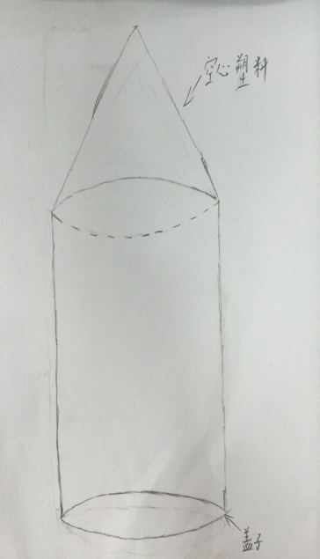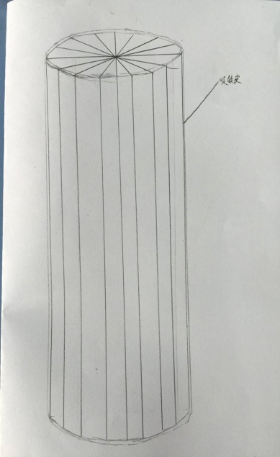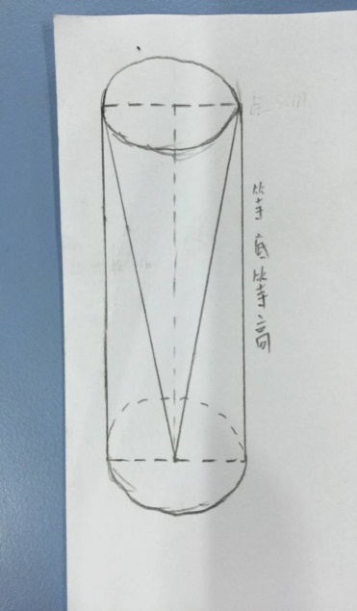

**（3）交流**

出示几组学生作品，请学生介绍自己的作品。

在学生介绍完之后，其他小组进行评价，发表自己的看法。

根据其他小组的评价进行修改完善。

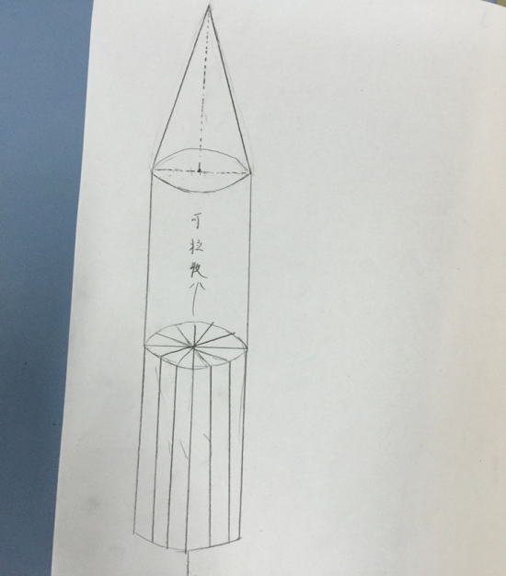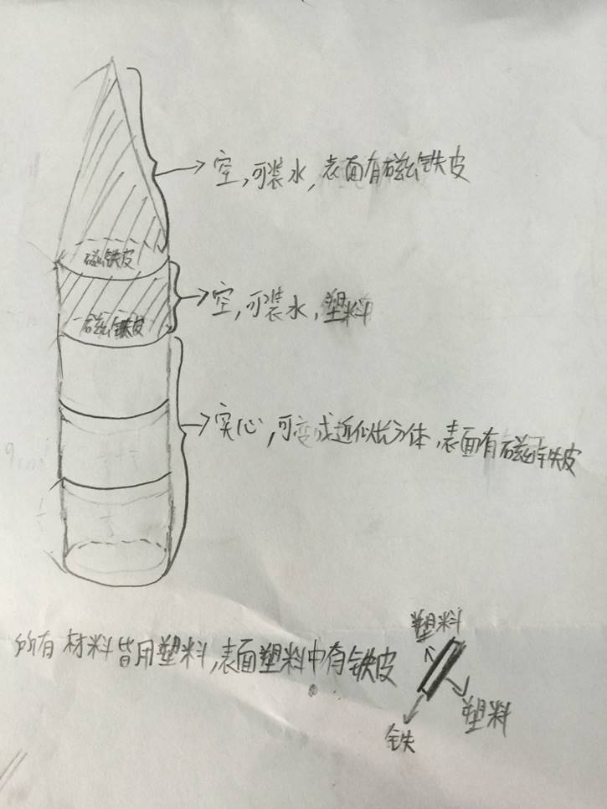

**（4）实现**

师：同学们的想象力真丰富，你们想不想把自己的作品变成现实？

其实同学们的很多作品可以通过3D打印机来实现。（展示3D打印机）

我们可以通过软件建模，然后把自己的作品打印出来，既然要打印，这就要考虑到尺寸问题 你能不能在草图上把尺寸标一标？

学生独立标尺寸。

**活动三：展示学生作品，请学生介绍**

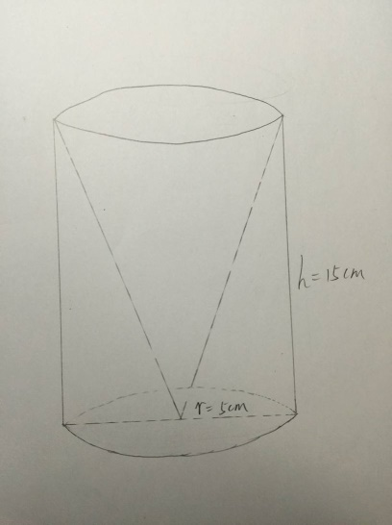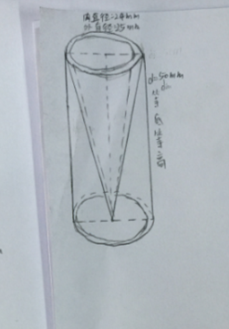

师：对比一下这两位同学的作品，你有什么想法？

生：要考虑到材料的厚度。

小结：看来我们的实物图和设想图之间还是有区别的。

**3.项目成果（展示阶段）**

**活动四：上机建模**

学生利用sketchup2014进行建模

1. 作品一：在实心圆柱上平均分成16份，但没有分开，打印好再分割。

师：这样建模可行吗？

生：不可行，这样打印好之后并不能分成16份，还是一个整体。

师：应该怎样建模？

指出：可以设计其中的一份，然后打印16次。

教师指导其中一份的制作方法

2、作品二：制作空心圆柱只画了侧面，没有考虑到厚度。

教师指导空心圆锥的制作方法。

3、都想到了分开制作每一个部分，那你们准备用怎样的方式把每个部分起来呢？

展示一些简单的连接装置。

完成建模，利用课余时间进行打印。